Білім беру жүйесін дамыту Қазақстан Республикасының басымдық бағыттарының бірі болып табылады. Елбасы Н.Ә. Назарбаев «Қазақстан-2050» Стратегиясы қалыптасқан мемлекеттің жаңа саяси бағыты» атты Қазақстан халқына Жолдауында және «Қазақстанның әлеуметтік жаңғыртылуы: Жалпыға Ортақ Еңбек Қоғамына қарай 20 қадам» бағдарламалық мақаласында білім беру жүйесінде басымдықтарды анықтады және біздер - педагогтар алдына күрделі мақсат - әлемдік деңгейдегі білім орталығы болуды қойды.
Мектепке дейінгі білім беру жүйесін жаңарту, ондағы гуманизациялау және демократияландыру үрдістері мектепке дейінгі ұйымның отбасымен қарым-қатынасын белсендіру қажеттілігіне әкелді.
Отбасы – балаға «эмоционалдық тылда» психологиялық қорғау беретін бірден-бір алғашқы социум. Отбасының маңызы мектепке дейінгі жастағы балалар үшін ерекше. Әрбір бала өз ата-анасынан, әжесі мен атасынан, бауырларынан ерекше сүйіспеншілік күтеді: яғни оны үлгілі тәртібі мен қылығы үшін емес, қандай болса солай сүйгенін қалайды.
Бала үшін отбасы – бұл қоғамдық тәжірибенің көзі. Отбасында ол өзі еліктейтін үлгілер табады, мұнда ол әлеуметтік туылады. Егер біз адамгершілігі зор, дені сау ұрпақ тәрбиелегіміз келсе, онда бұл мәселені «бүкіл әлеммен»: балабақша, отбасы, қоғам болып шешуіміз қажет.
Мектепке дейінгі ұйымдардың басты мақсаты – отбасында баланы тәрбиелеуге кәсіптік көмек беру, оны ауыстырмай, тәрбиелік функцияларын жүзеге асыруды толықтыру және қамтамасыз ету арқылы жүргізу.
Сонымен бірге, балабақшаның отбасына үнемі ашық, яғни олар қалаған кезінде өздерінің мәселелерін талқылауға, консультация мен көмек алатындай болғаны жөн.
Сондықтан, Бестамақ" Болашақ" балалар бақшасында консультациялық пункттің жоспарына сай " Балабақшаға саяхат" тақырыбымен балабақша меңгерушісі Л.Б.Курманова мен әдіскер Г.Б.Уразалина ата аналарды балабақша жұмысымен таныстырып өтті. Соның ішінде ұлттық наққыштағы жеті бағытты қамтыған "Жеті ойыншық" топтамасымен, психолог жұмысы мен медбике жұмысымен таныстырды.
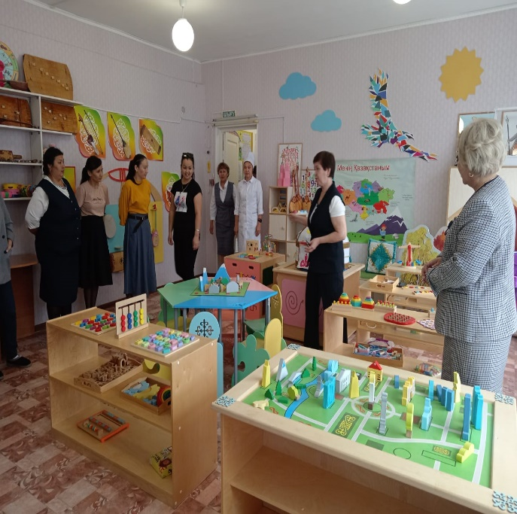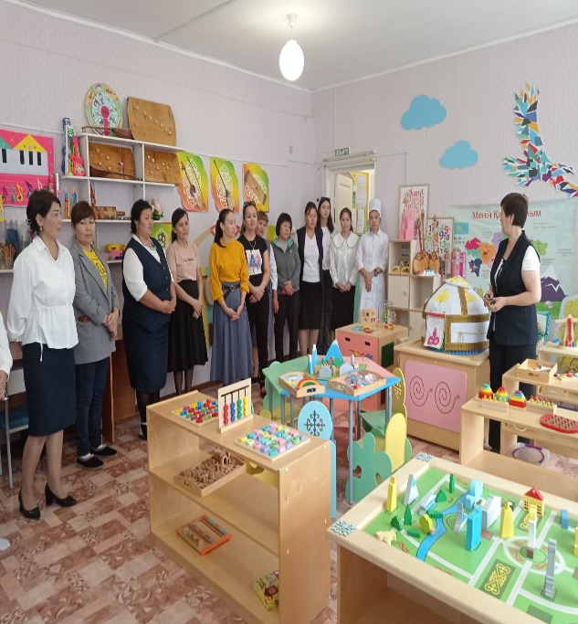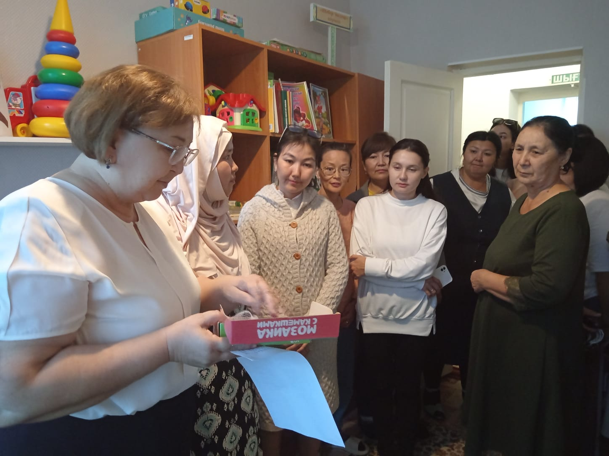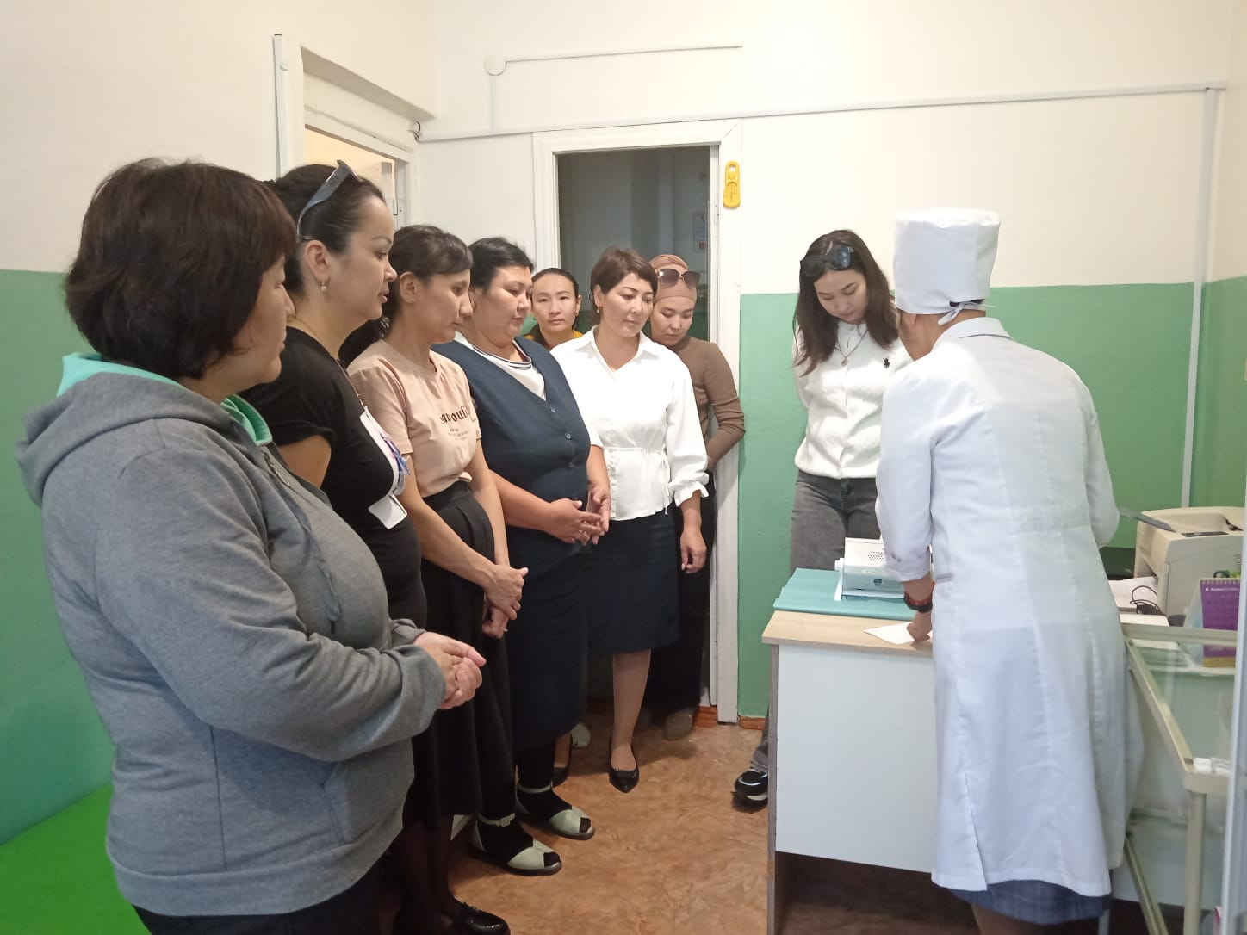

«Болашақ» Бестамақ балалар бақшасы

«Балабақшаға саяхат»
(консультациялық пункт)

Балабақша меңгерушісі: Курманова Л.Б.
Балабақша әдіскері: Уразалина Г.Б.

2023 жыл, қыркүйек.

